Rozklad čísla v desiatkovej sústave
Porovnávanie, usporiadanie
Číselná os
Zaokrúhľovanie
Párne a nepárne čísla
opakovanie na 1. písomnú prácu
Poradie matematických operácií
Rímske číslice
Slovné úlohy
Geometria:
- úsečka, priamka, polpriamka, kružnica
- rozlíšiť telesá (vrchol, hrana, stena)
- rovnobežky

1) Vypočítajte: (Dajte pozor na poradie počtových úkonov)
a) 8 + 3 . (8 – 3) – 8 =
b) (14 . 4) : 2 + 6 =
c) 3 + 7 . (7 – 3) – 3 =
d) (15 . 4) : 2 + 4 =
2) Napíš čísla, ktoré majú:
a) 3 tisícky, 2 stovky , 5 desiatok, 8 stotisícok, 3 desaťmilióny
b) 6 tisícok, 3 desiatky, 8 jednotiek, 7 stoviek
c) 4 stotisícky, 7 desaťtisícok, 5 stoviek, 3 desiatky
d) 5 jednotiek, 8 desiatok, 7 stoviek, 3 tisícky, 6 desaťtisícok

3) Zapíš v rozvinutom zápise v desiatkovej číselnej sústave čísla:
943 721 =
1 652 203 =

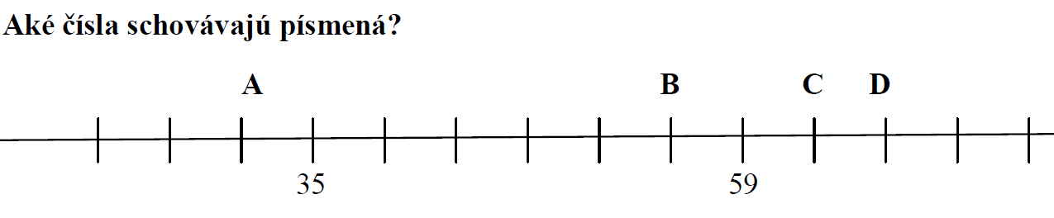
4)

5) Do čísel namiesto hviezdičiek vpíš číslice tak, aby bola číslica na mieste stoviek väčšia ako číslica na mieste desiatok. Uveď všetky možnosti.
a) 1 *83 b) *45 c) 29 1*5 d) 35 2*1
6) Usporiadaj čísla a podčiarkni nepárne čísla
a) vzostupne: 84 102, 84 201, 84 204, 845 201, 841 036, 847 120, 84 100
b) zostupne: 16 835, 16 358, 16 538, 16 853, 16 308, 16 385, 16 583, 16 305

7) Urč všetky prirodzené čísla, pre ktoré platí:
a) x < 7........................................................
b) 55 < x ≤ 60..............................................
c) 3 ≥ x.........................................................
8) V sade oberali na jeseň ovocie. Nazbierali 32 kg jabĺk, hrušiek 2-krát viac ako jabĺk, sliviek 3-krát viac ako jabĺk. Koľko kg jednotlivého ovocia nazbierali?

9) Ak druhý najvyšší chlapec v triede meria 168 cm a najvyšší chlapec je od neho vyšší len o 20 mm, koľko cm meria najvyšší chlapec z triedy?

10) Aká je dĺžka našich troch najdlhších riek, ak Váh aj s prítokom Čierny Váh meria 403 km, Hron je kratší od Váhu o 105 km a Ipeľ je kratší od Váhu o 171 km?

11) Vypočítaj a výsledok zaokrúhli na desiatky.
a) 5 326 + 649 = b) 2 790 + 3561 =
c) 738 + 4507 = d) 739 – 503 =
e) 7 312 – 2 006 = f) 8 328 – 3 082 =

12) Napíš dané čísla rímskymi číslicami:
23, 11,50, 13, 30, 16, 775 , 2 368, 136, 57, 529

13) Prepíš arabskými číslami.
DXC, CLXXVIII, XLV , MDC, CDVII

GEOMETRIA
14) Narysuj priamku d a vyznač na nej body v tomto poradí: A, B, C, D, E. Zapíš:
a) dve opačné polpriamky so spoločným začiatkom v bode D
b) polpriamku so začiatkom v bode B obsahujúcu bod E
c) polpriamku, na ktorej leží úsečka AB
d) polpriamku, ktorá obsahuje celú polpriamku CA
e) polpriamku, ktorá je časťou polpriamky BC

15) Narysuj rovnobežku k s danou priamkou b, prechádzajúcou bodom B.
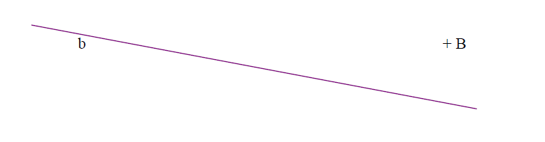

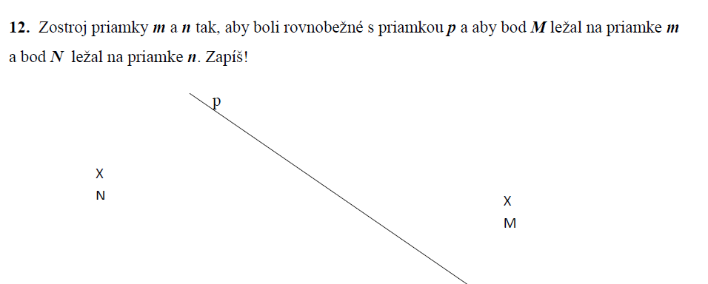
16)
17) Premeň na jednotky uvedené v zátvorkách a vypočítaj:
6 m + 230 cm (dm) =
870 cm – 8 m (dm) =
9 000 m – 6 km (m) =
10 600 mm – 4 m (cm) =
63 dm + 63cm (mm) =
10 m + 11dm + 12 cm (mm) =
350 m – 35 dm (cm) =
50 dm – 5 m + 40 mm (cm) =

18. Pomenuj geometrické teleso (koľko má vrcholov, hrán, stien):
